Instructivo de instalación.

Ir a Instalador_del_Inventario\Inventary\Setup Files\Instalador Inventario.exe

Abrir el archivo “Instalador Inventario”.

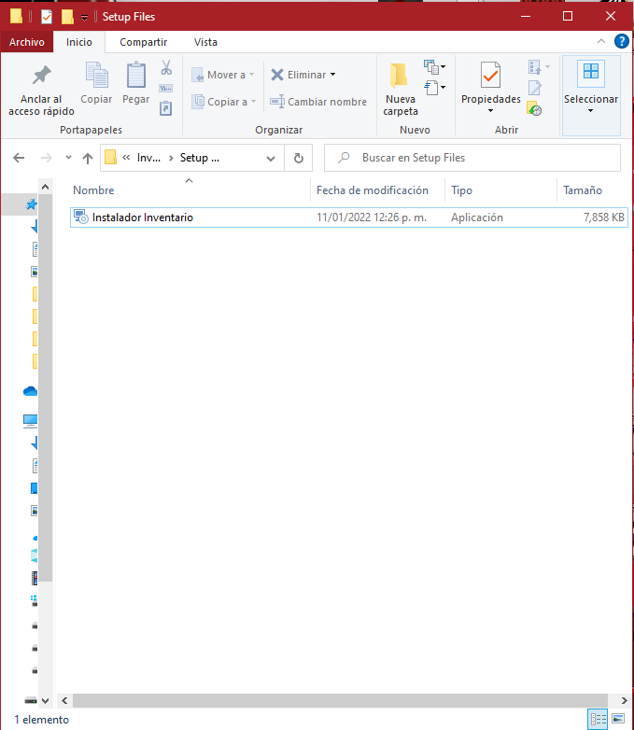

Hacer click en “next >” para continuar.

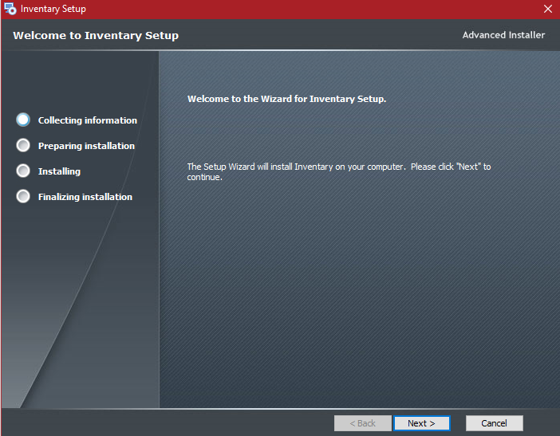

Seleccionar la ruta de la instalación. Hacer click en “next >” para continuar.

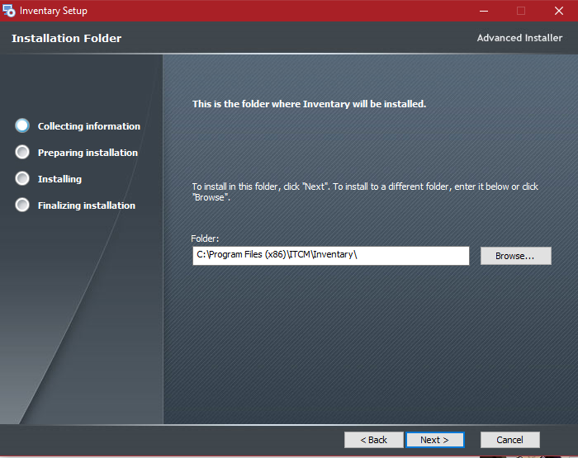

Se le da click en “Install” y se empezará a instalar la aplicación de escritorio.

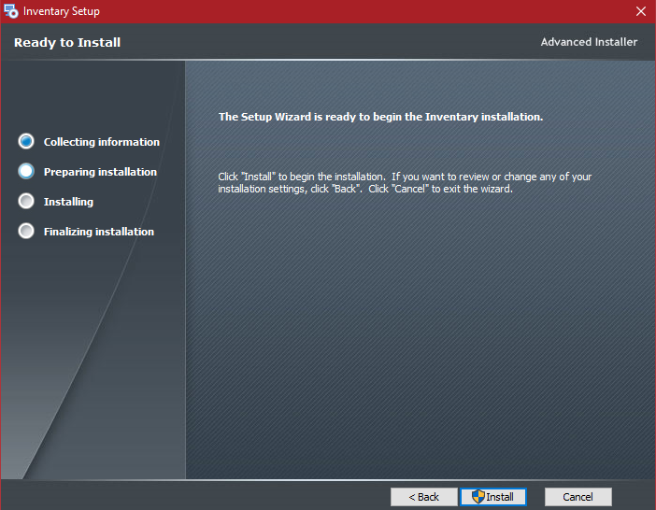

Se le dan los permisos a la computadora de la instalación. Y se hará la instalación.

Puede darle click en “Launch Inventary” si se desea abrir la aplicación al darle click a “Finish”. Si no solo darle click a “Finish”

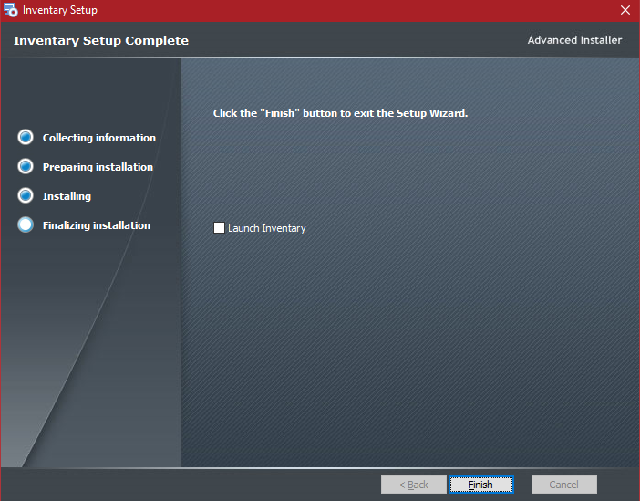

Se hará un acceso directo en el escritorio.

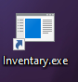

Y al abrirlo ya podrá hacer uso del inventario.

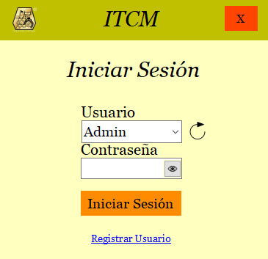 PD. Contra del Admin: root